Pielikums pie Daugavpils domes 2023.gada___.__________ lēmuma Nr._____.

Zemes vienības ar kadastra apzīmējumu 0500 025 0005
(kadastra Nr. 0500 025 0515), Daugavpilī, sadales shēma

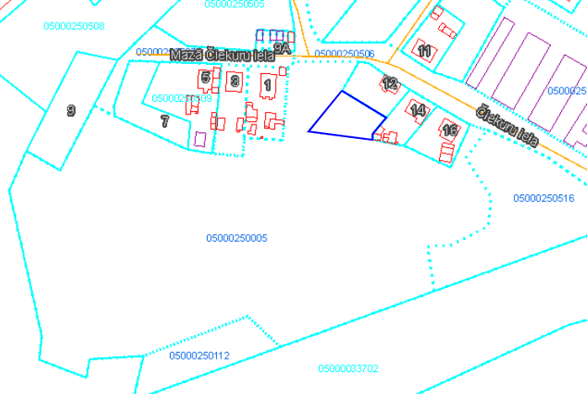

S₁=640m²
S₂=28865m² (29505m²-640m²)

SASKAŅOTS:
Īpašuma pārvaldīšanas departamenta
Nekustamā īpašuma nodaļas vadītājs
A.Nikolajevs

